INFORME DE FISCALIZACIÓN AMBIENTAL

INSPECCIÓN AMBIENTAL

SISTEMA DE DISPOSICION FINAL DE RILES CIA. PESQUERA CAMANCHACA S.A.

DFZ-2017-3711-IV-RCA-IA

 | Nombre | Firma
Revisado y Aprobado | Claudia Pastore Herrera
Elaborado | Pia Valenzuela Marín

Tabla de Contenidos
Tabla de Contenidos 2
1. RESUMEN. 3
2. IDENTIFICACIÓN DEL PROYECTO, INSTALACIÓN, ACTIVIDAD O FUENTE FISCALIZADA 4
2.1. Antecedentes Generales 4
2.2. Ubicación y Layout 5
3. INSTRUMENTOS DE GESTIÓN AMBIENTAL QUE REGULAN LA ACTIVIDAD FISCALIZADA. 7
4. ANTECEDENTES DE LA ACTIVIDAD DE FISCALIZACIÓN. 8
4.1. Motivo de la Actividad de Fiscalización. 8
4.2. Materia Específica Objeto de la Fiscalización Ambiental. 8
4.3. Aspectos relativos a la ejecución de la Inspección Ambiental. 8
4.3.1. Primer día de inspección 8
4.3.2. Detalle del Recorrido de la Inspección. 9
5. HECHOS CONSTATADOS. 10
5.1. Manejo de Residuos sólidos y líquidos. 10
5.2. Plan de contingencia. 14
6. CONCLUSIONES. 18
7. ANEXOS. 19

RESUMEN.

El presente documento da cuenta de los resultados de las actividades de fiscalización ambiental realizada por la Dirección general del Territorio marítimo y Marina Mercante (DIRECTEMAR) de la Región de Coquimbo, al proyecto “Sistema de Disposicion Final de Riles Cia. Pesquera Camanchaca S.A”, en el marco del programa de fiscalización ambiental 2017. La actividad de inspección fue desarrollada durante el día 28-06-2017.

El proyecto consiste en un sistema de tratamiento de residuos líquidos del tipo físico, para su posterior disposición final al mar, vía un nuevo emisario submarino, pertenecientes a la Pesquera Camanchaca, ubicada en la Bahia de Guanaqueros, comuna de Coquimbo.
Las materias relevantes objeto de la fiscalización incluyeron la verificación del manejo de residuos sólidos y líquidos y el Plan de contingencia.

Los hechos constatados permiten establecer el cumplimiento de las medidas verificadas asociadas al manejo de residuos sólidos y líquidos .

IDENTIFICACIÓN DEL PROYECTO, INSTALACIÓN, ACTIVIDAD O FUENTE FISCALIZADA

Antecedentes Generales

Identificación de la actividad, instalación, proyecto o fuente fiscalizada: SISTEMA DE DISPOSICIÓN FINAL DE RILES

Región: IV REGIÓN DE COQUIMBO | Ubicación específica de la actividad, proyecto o fuente fiscalizada: Bahía Guanaqueros, comuna de Coquimbo, provincia de Elqui, región de Coquimbo.
Provincia: Elqui

Comuna: Coquimbo
Titular de la actividad, instalación, proyecto o fuente fiscalizada: CIA. PESQUERA CAMANCHACA S.A. | RUT o RUN: 93711000-6
Domicilio titular: AVENIDA GENERAL CARLOS PRATS 80, Coronel Region del Bío Bío. | Correo electrónico: CLAUDIA.LIZAMA@CAMANCHACA.CL
 | Teléfono: 041-2261135
Identificación del representante legal: GONZALO FERNANDEZ GARCIA | RUT o RUN: 13441707-2
Domicilio representante legal: AVENIDA EL GOLF99 | Correo electrónico: GFERNANDEZ@CAMANCHACA.CL
Domicilio representante legal: AVENIDA EL GOLF99 | Teléfono: 41-2261135.
Fase de la actividad, proyecto o fuente fiscalizada: Operación.

Ubicación y Layout

Figura 1. Mapa de ubicación local (Fuente: Google Earth )

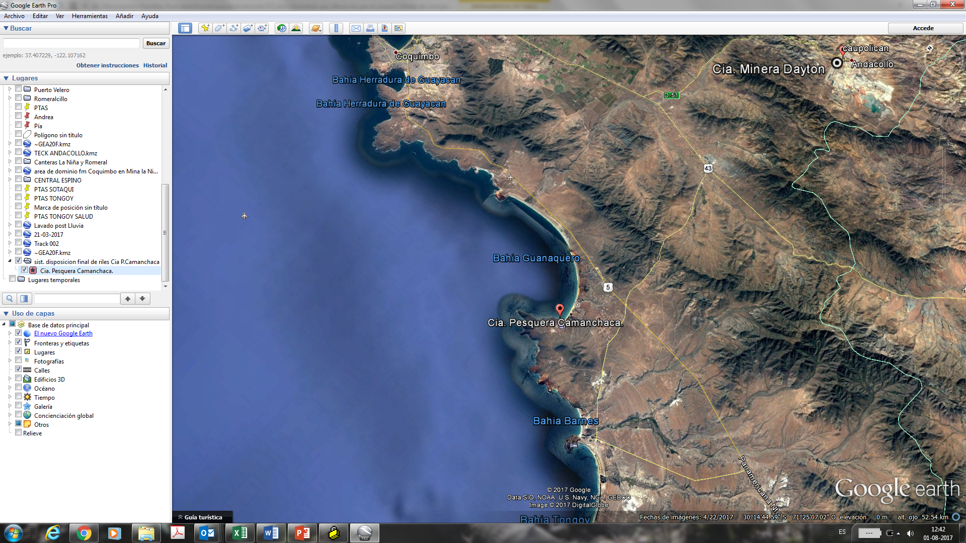
Coordenadas UTM de referencia (En DATUM WGS 84)
Datum: WGS 84 | Huso:19 | UTM N: 6657356 | UTM E: 265877
Ruta de acceso: Desde La Serena se debe tomar la Ruta 5 en dirección al sur aproximadamente 27.2 km hasta la salida a la ruta D-410 hacia Guanaqueros continua por avenida Guanaqueros aproximadamente 2.6 km y girar a la derecha para continuar aproximadamente 410 mt hasta el acceso a las instalaciones.

Figura 2. Layout del proyecto (Fuente: D.I.A. Proyecto Sistema de disposición final de RILES).
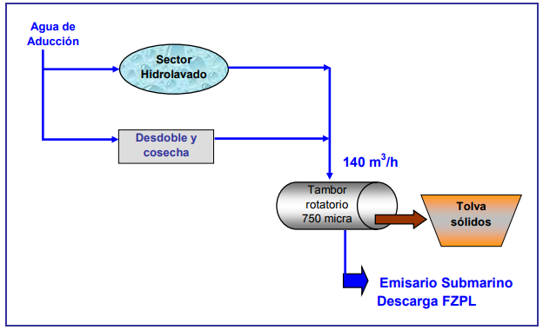

INSTRUMENTOS DE GESTIÓN AMBIENTAL QUE REGULAN LA ACTIVIDAD FISCALIZADA.

Identificación de Instrumentos de carácter Ambiental fiscalizado.

N° | Tipo de instrumento | N°/  Descripción | Fecha | Comisión / Institución | Nombre de la actividad, proyecto o fuente regulada | Comentarios | Instrumento fiscalizado
1 | RCA | 201 | 22-12-2006 | Comisión Regional del Medio Ambiente Región de Coquimbo. | Sistema de disposición final de RILES | Sin pertinencias | SI

ANTECEDENTES DE LA ACTIVIDAD DE FISCALIZACIÓN.

Motivo de la Actividad de Fiscalización.

Motivo:  Programada | Descripción del motivo:  Según Resolución Exenta N° 1210 de fecha 27 de diciembre de 2016, que fija el Programa y Subprogramas Sectoriales de Fiscalización Ambiental de Resoluciones de Calificación Ambiental para el año 2017.

Materia Específica Objeto de la Fiscalización Ambiental.

- Manejo de residuos
- Plan de contingencia.

Aspectos relativos a la ejecución de la Inspección Ambiental.

Primer día de inspección

Fecha de realización: 28 de junio de 2017 | Hora de inicio:09:45 Hrs. |  | Hora de finalización:11:15 Hrs.
Fiscalizador encargado de la actividad:  Claudia Galli Garrido |  |  | Órgano:  DIRECTEMAR
Existió oposición al ingreso: NO |  | Existió auxilio de fuerza pública: NO
Existió colaboración por parte de los fiscalizados: SI |  | Existió trato respetuoso y deferente: SI
Entrega de antecedentes solicitados: No Aplica. |  | Entrega de acta: Sí, anexo 1
Observaciones: No hay.

Detalle del Recorrido de la Inspección.

N° de estación | Nombre del sector | Descripción estación
1 | Sector desdoble de Ostiones | Sector donde se realizan cambio de linternas.

HECHOS CONSTATADOS.

Manejo de Residuos sólidos y líquidos.

Número de hecho constatado: 1 | Estación N°:1
Exigencias:
RCA N°201/2006 Considerando N° 3.2
Para llevar a cabo la operación antes descrita, se utiliza agua de mar, para mantener sumergidos a los ostiones durante todo el tiempo que se encuentran en tierra dentro de bateas y para mantener hidratados los mismos en el recorrido de 1 tamizadoras y durante la permanencia en los bins a la espera de ser sembrados nuevamente en el mar. La actividad de desdoble genera sistemas sucios, los que son hidrolavados en planta para retirarles el fouling y dejarlos aptos para su reutilización. Para tal efecto se utiliza agua de mar fresca. (…)
Se contempla la instalación de un sistema de tratamiento del tipo físico, para depurar todas las aguas excedentes del proceso, consistente en un filtro rotatorio retenedor de sólidos suspendidos, de 750 micras de abertura de malla, para tratar 140 m³/h, caudal asociado al hidrolavado y al agua de desdoble. Cabe indicar que la operación del taller de redes no genera ril alguno.
En el contexto anterior, el proyecto contempla asimismo la instalación de un emisario submarino para disponer los riles tratados, que descargará fuera de la Zona de Protección Litoral (ZPL), establecida en 50 m mediante DGTM y MM ORDINARIO N° 12.600/280 NRS (copia adjunta en Anexo 2 de la DIA), cumpliendo los estándares de emisión establecidos en la Tabla N° 5 del D.S. N° 90/00.
De acuerdo a lo descrito, todos los riles generados por la operación del proyecto serán canalizados al sistema de tratamiento de RILES, que consistirá en un equipo de retención física del tipo tambor (o tamiz) rotatorio con alimentación interna. Su elemento principal es el tambor de malla de ranura continua NAHUELCO, que es soportado horizontalmente por 4 ruedas. En el interior tiene paletas que componen un helicoide para el desplazamiento de los sólidos y una cañería de entrada con brida, al interior del tambor. El equipo contará con dos cañerías con aspersores para la auto-limpieza de la malla. El tambor de malla gira comandado por un motorreductor, piñón, corona y cadena. Cuenta con protecciones contra salpicaduras y de seguridad.Este equipamiento de acuerdo a lo indicado por el fabricante, está diseñado y construido según las mejores tecnologías para servicio continuo en condiciones severas. Todos los materiales en contacto directo con el Líquido a tratar serán de acero inoxidable AISI 304.
Los sólidos generados durante el tratamiento, serán retirados desde la descarga del tambor rotatorio a partir de un tornillo prensa sin fin, que contará con un sistema ranurado en la base, a objeto de permitir el escurrimiento de agua que pudiera contener. El líquido escurrido será re-alimentado al tambor rotatorio, en tanto que los sólidos serán recolectados en una tolva de 12 T, para su disposición final en sitio autorizado.
La tolva será retirada por un camión, el que contará con la autorización sanitaria correspondiente. Tendrá una tolva de reemplazo de iguales características, de manera que mientras retire la tolva llena, dejará una tolva vacía en su reemplazo para continuar operando. El retiro se efectuará diariamente, a objeto de prevenir la generación de olores molestos por descomposición de los sólidos.

El RIL tratado será descargado al mar, fuera de la Zona de Protección Litoral, a través de un único emisario de las siguientes características:

Diámetro | 200 mm
Largo | 60m
Material  - Tramo terreste.  - Tramo Marino. | PVC  HDPE
Tipo de Emisario | Diámetro unico
Elevación del emisario en punto de descarga | 0,5 m
Coordenadas de la boca del Emisario | Longitud: 71° 25' 51.3"W  Latitud: 30° 11' 32'64"S
Profundidad (al eje de la tubería) | 6,0 m
Caudal del Afluente | 140 m³/h

Hecho (s):

Durante las actividades de inspección, se constató lo siguiente:
- La planta se encuentra operando en desdoble de ostiones (Cambio de linternas) y sistemas de lavado de cultivos.
- El desdoble de ostiones se realiza con agua de mar en estanques y canaletas.
- Se constató la realización de lavado de sistemas de cultivo con agua de mar generando residuos sólidos que salen del filtro rotatorio y son dispuestos en bins. Los residuos líquidos son enviados al pozo de decantación mediante una tubería y de ahí es devuelto al filtro rotatorio separando solidos y enviando líquidos al mar por medio de una tubería de 60 metros de largo.
- Se constató que el Hatchery no se encuentra funcionando.
- Se constató que el agua utilizada es 100% de origen marino
- Se constató la existencia de registros de retiro de residuos sólidos al vertedero.

Registros
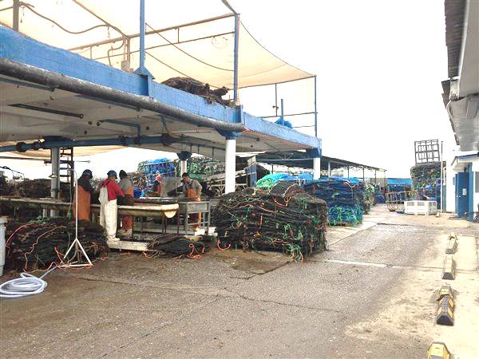 |  | 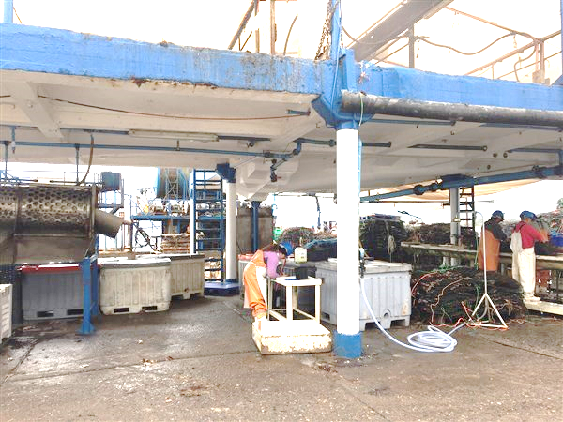
Fotografía 1. | Fecha 28-06-2017 | Fotografía 2 | Fecha: 28-06-2017
Descripción medio de prueba: Sector de actividades de Desdoble. |  | Descripción medio de prueba:  Actividades de desdoble, en la que se utiliza agua de mar.
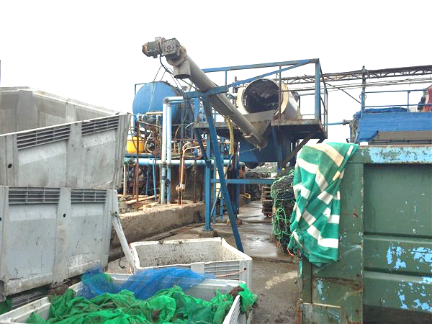 |  | 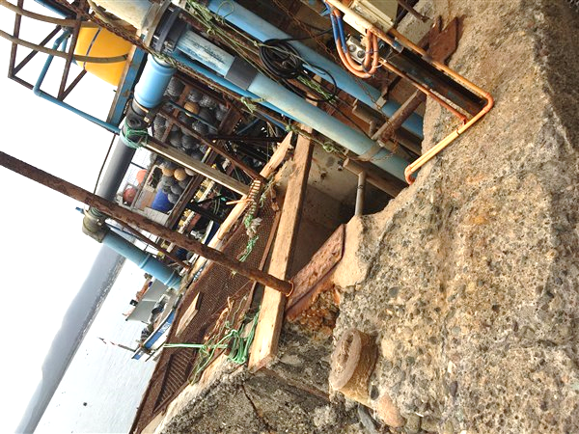
Fotografía 3. | Fecha: 28-06-2017 | Fotografía 4. | Fecha: 28-06-2017
Descripción medio de prueba: Tambor rotatorio. |  | Descripción medio de prueba: Tuberias que conducen residuos líquidos a tambor rotatorio.

Registros
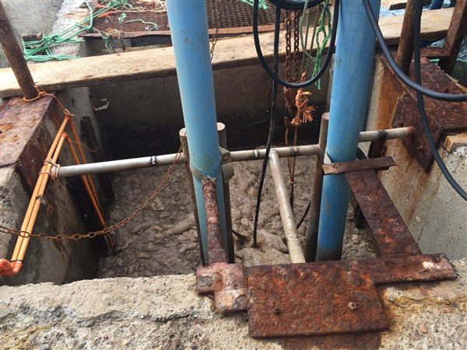 |  | 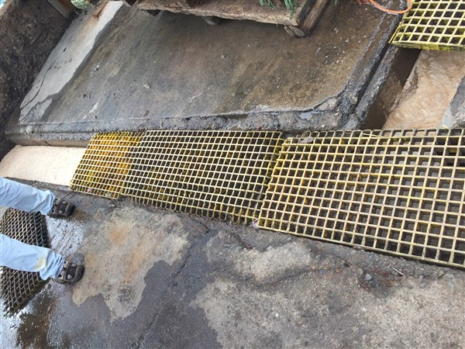
Fotografía 5. | Fecha 28-06-2017 | Fotografía 6 | Fecha: 28-06-2017
Descripción medio de prueba: Pozo de decantación.6 |  | Descripción medio de prueba: Canaletas que transportan residuos líquidos
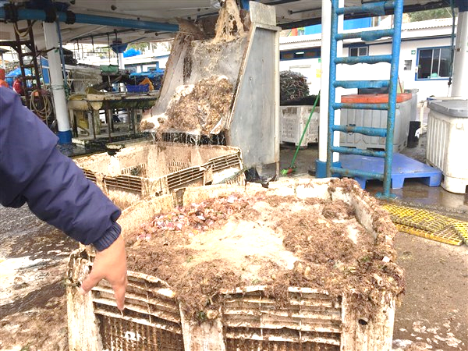 |  | 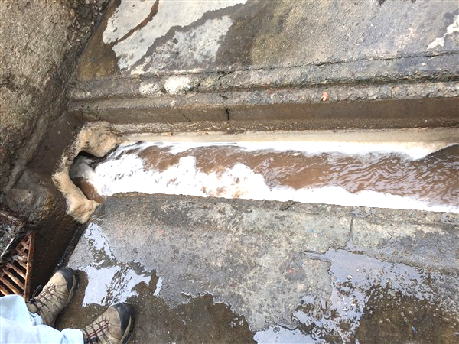
Fotografía 7. | Fecha: 28-06-2017 | Fotografía 8. | Fecha: 28-06-2017
Descripción medio de prueba: Residuos sólidos |  | Descripción medio de prueba: Residuos liquidos transoprtados mediante canaleta a emisario submarino.

Plan de contingencia.

Número de hecho constatado: 1 | Estación N°:1
Exigencia (s): RCA N°201/2006 Considerando Considerando N° 3.4
Que la titular del proyecto presentó un Plan de Contingencias en el cual se establecen los procedimientos a seguir en caso de eventos naturales: maremotos, tsunami, marejadas; eventos operacionales: incendio en instalación de apoyo en tierra, derrame de combustible, naufragio de una embarcación, varazón de dispositivos de cultivo en la playa, caida de sistemas al fondo del mar, control de medidas y escape de ejemplares en cultivo Además el plan se ha complementado considerando los siguientes eventos:
a) Fallas de abastecimiento eléctrico (…)
b) Falla en el equipo de filtración (tambor rotatorio)
i. Medidas preventivas
La titular incorporará el Sistema de tratamiento a su programa de mantención periódica, además de una inspección visual diaria, y para el caso de las partes más factibles de fallar como: motorreductor, piñón, corona y cadena mantendrá los repuestos en stock. Cabe indicar además que el sistema es de un proveedor
Nacional, lo que implica la posibilidad de reparación rápida y existencia permanente de repuestos.
ii. Acciones de emergencia
Una vez detectada la falla se detendrá el sistema, y se procederá al cambio de la pieza causante de la falla. Se estima que esto no debería durar más allá de 1 hr. La pieza dañada será llevada a taller mecánico para su reparación, y en caso de no ser posible su reparación se adquirirá una nueva pieza para mantenerla en stock.
c. Ruptura de emisario submarino (…)
A programas de autocontrol
De acuerdo al caudal estimado a verter por la empresa, el número anual de muestreos de autocontrol seria de 12 muestreos al año para el RIL vertido al Mar. (…)
Se considera la ejecución de 1 muestreo mensual
(…) Los resultados obtenidos de las campañas realizadas serán procesados, informados y enviados a la Autoridad Marítima en un plazo no superior a los 60 días, luego de finalizada la campaña respectiva, y se remitirán semestralmente copia a la COREMA Región de Coquimbo, para su distribución a otros organismos competentes.
Hecho (s):
Durante las actividades de inspección, se constató lo siguiente:
- Se constató que en la instalación existe una copia del documento denominado plan de Contingencia Ambiental.
- Se constató que en la instalación existe una copia del documento denominado Plan de Vigilancia ambiental (PVA) correspondiente al mes de septiembre de 2016
- Se constató la empresa realiza monitoreo de autocontrol D.S 90 Norma de emisión con una frecuencia de 1 vez al mes.
- Se verifica al momento de la inspección que la instalación no posee caudalimetro, los registros de caudal son registrados solo en las ocaciones que se realiza el monitoreo de autocontrol por parte de una empresa externa.
- Se constató la existencia de un sistema de panel de control de bombas para filtros que opera con respaldos
Resultados examen de Información:
- Se analizaron los datos reportados por el titular, en el marco del programa de Monitoreo de Autocontrol del efluente, de la empresa correspondiente a la descarga de sus residuos industriales Liquidos al mar, aprobado mediante Ordinario 12.600/05/1841 VRS de fecha 27-12-2010.
- Se constató que en el peridodo comprendido entre enero de 2015 y junio de 2017, la fuente no presenta superación de límites establecidos en la tabla N°5 del D.S 90/00.
- En las figuras 1, 2 y 3 se presentan los parámetros monitoreados y el limite permitido por el D.S 90/00 Tabla 5 la información se presenta para cada año por separado para facilitar su comprensión.
Registros
Figura 1
Descripción de medio de prueba: Valores reportados por el titular en el marco del Monitoreo de autocontrol D.S 90/00 para el año 2015. La línea roja representa el limite permitido por norma. Es posible observar que en este periodo la fuente emisora no presentó valores que superen los límites establecidos en la norma antes mencionada.

Registros

Figura 2
Descripción de medio de prueba: Valores reportados por el titular en el marco del Monitoreo de autocontrol D.S 90/00 para el año 2016. La línea roja representa el limite permitido por norma. Es posible observar que en este periodo la fuente emisora no presentó valores que superen los límites establecidos en la norma antes mencionada.

Registros

Figura 3
Descripción de medio de prueba: Valores reportados por el titular en el marco del Monitoreo de autocontrol D.S 90/00 para el año 2017. La línea roja representa el limite permitido por norma. Es posible observar que en este periodo la fuente emisora no presentó valores que superen los límites establecidos en la norma antes mencionada.

CONCLUSIONES.

De los resultados de las actividades de fiscalización, asociados al instrumentos de carácter ambiental indicado en el punto 3, es posible establecer el cumplimiento de los aspectos asocidos al manejo y residuos sólidos y líquidos en el área de desdoble de la Compañía pesquera Camanchaca en la Región de Coquimbo.

ANEXOS.

N° Anexo | Nombre Anexo
1 | Acta de Inspección ambiental

